**LAPORAN PRAKTIKUM**

**STATISTIKA**

**Pertemuan Ke – 4**



**DISUSUN OLEH :**

**HELDA LUDYA SAFITRI**

**175410186**

**TEKNIK INFORMATIKA**

**STMIK AKAKOM**

**YOGYAKARTA**

**2017**

**PERTEMUAN KE-4**

**STATISTIK DESKRIPTIF**

1. **TUJUAN**
2. Memberikan gambaran (deskripsi) tentang suatu data, yaitu rata-rata, standar deviasi, varians dan lain sebagainya.
3. Dapat melakukan analisis data dari nilai-nilai statistik untuk ukuran tendensi sentral, disperse dan nilai letak.
4. **DASAR TEORI**

Statistik deskriptif digunakan untuk menggambarkan data dalam bentuk kuantitatif dengan tidak menyertakan pengambilan keputusan melalui hipotesis. Pengukuran deskriptif pada dasarnya memaparkan secara numerik ukuran tendensi sentral, disperse dan distribusi suatu data. Tendensi sentral mengukur pemusatan data.

Ada beberapa ukuran umum tendensi sentral yang sering digunakan yaitu mean, median, dan modus. Dispersi mengukur penyebaran suatu data. Ada beberapa ukuran dispersi yang sering digunakan yaitu standar deviasi, variansi, standar error. Distribusi mengukur distribusi data. Ada beberapa ukuran distribusi yang sering digunakan yaitu skewness, kurtosis.

**Deskripsi data dengan besaran statistik**

Dalam SPSS, deskripsi data dengan besaran statistik dapat dilakukan dengan menggunakan menu Deskriptive Statistics, yang terdiri dari sub menu :

1. Frequencies
2. Deskriptive
3. Explore
4. Crosstab
5. **PEMBAHASAN PRAKTIK**
6. **Menggunakan sub menu Frequencies**

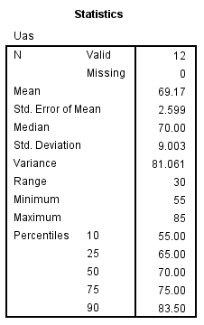

Tabel diatas merupakan deskripsi data untuk nilai Uas statistik, yaitu :

* N adalah jumlah data yang valid yaitu 12 data, tanpa missing atau data yang hilang.
* Mean adalah rata-rata nilai Uas yaitu 69.17 dengan standar error 2.599.
* Median atau nilai tengah sebesar 70, menunjukkan bahwa 50% nilai Uas diatas 70 dan 50% dibawah 70.
* Standar deviasi adalah 9.003 dengan nilai varians adalah 81.061.
* Range adalah data maksimum – data minimum = 85 – 55 = 30.
* Data minimum adalah 55, sedangkan data maksimum adalah 85.
* Angka presentil yaitu :

10% mahasiswa mempunyai rata-rata nilai Uas dibawah 55.

25% mahasiswa mempunyai rata-rata nilai Uas dibawah 65.

50% data sama dengan nilai median.

75% mahasiswa mempunyai rata-rata nilai Uas dibawah 75.

90% mahasiswa mempunyai rata-rata nilai Uas dibawah 83.5.

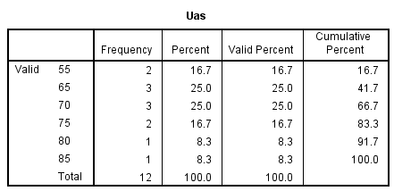

* Baris pertama tabel diatas menunjukkan bahwa mahasiswa yang mendapat nilai 55 berjumlah 2 orang, dengan perhitungan presentasenya : 2/12 * 100% = 16.7%.
* Baris kedua menunjukkan bahwa mahasiswa dengan nilai 65 sebanyak 3 orang, dengan perhitungan presentase : 3/12 * 100% = 25%.
* Baris ketiga menunjukkan bahwa mahasiswa dengan nilai 70 sebanyak 3 orang, dengan perhitungan presentase : 3/12 * 100% = 25%.
* Baris keempat menunjukkan mahasiswa dengan nilai 75 sebanyak 2 orang, dengan presentase : 2/12 * 100% = 16.7%.
* Baris kelima menunjukkan mahasiswa dengan nilai 80 sebanyak 1 orang, dengan presentase : 1/12 * 100% = 8.3%.
* Baris keenam menunjukkan mahasiswa dengan nilai 85 sebanyak 1 orang, dengan presentase : 1/12 * 100% = 8.3%.

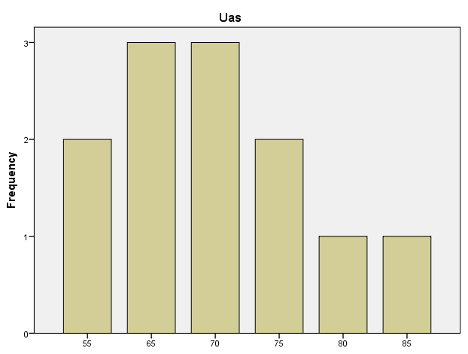

Grafik batang diatas menunjukkan besarnya frekuensi dari masing-masing nilai, dengan nilai Uas berada pada sumbu x dan frekuensinya berada pada sumbu y.

1. **Menggunakan sub menu Descriptives**

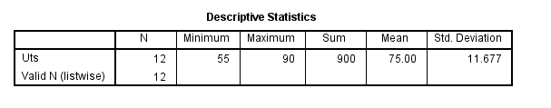

Tabel hasil diatas artinya 12 mahasiswa memiliki nilai rata-rata (mean) Uts 75.00 dengan standar deviasi 11.67. Sehingga total nilai Uts adalah 900 dengan nilai minimum adalah 55 dan nilai maksimum 90.

1. **LATIHAN**
2. Tabel Frekuensi.

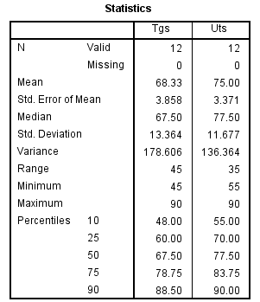

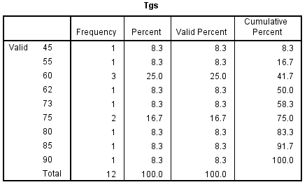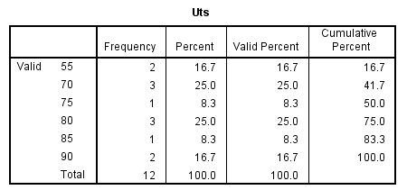

Tabel diatas menunjukkan frekuensi masing-masing nilai untuk variabel Tugas dan Uts, mean, median, range nilai maksimum dan nilai minimum dari Tugas dan Uts.

1. Tabel Deskripsi

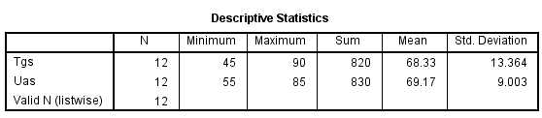

Tabel diatas menunjukkan nilai minimum, nilai maksimum, jumlah dan rata-rata nilai Tugas dan Uas dari 12 mahasiswa.

1. **TUGAS**
2. Nilai IPK

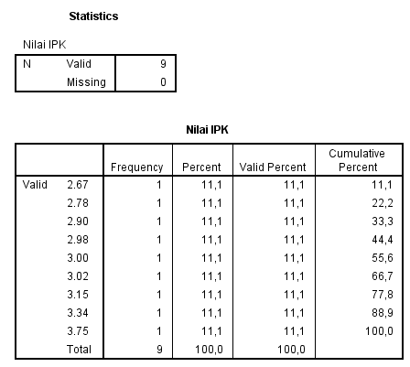

1. Nilai TOEFL

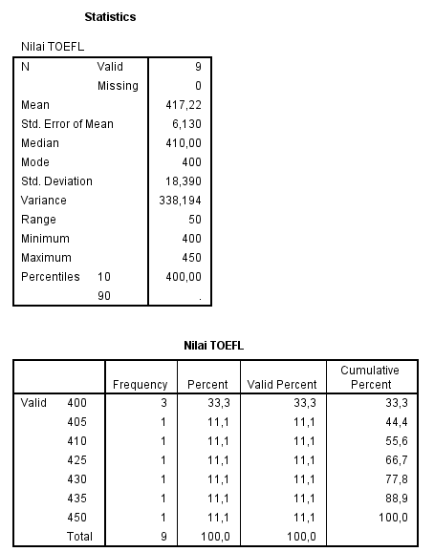

1. Nilai TOEFL (tanpa precentiles)

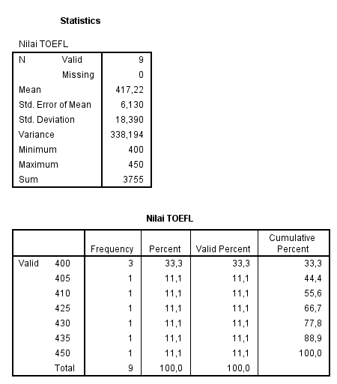

1. **KESIMPULAN**

Dari pembahasan diatas dapat disimpulkan bahwa penggunaan sub menu Frequencies dan Deskriptive dapat memberikan gambaran tentang suatu data seperti rata-rata, standar deviasi, varians, range, median, sum dll, sehingga dapat memudahkan dalam melakukan proses analisis data dari nilai-nilai statistik untuk ukuran tendensi sentral, disperse dan nilai letak.

1. **LISTING**